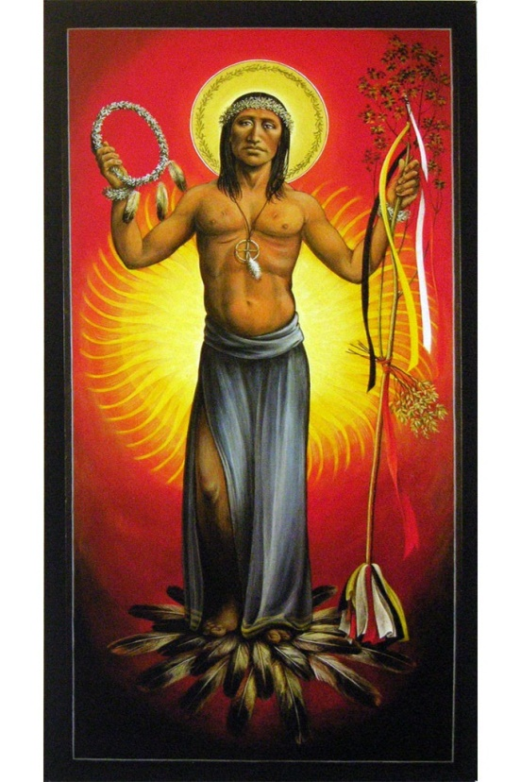
Christusdarstellung aus Nordamerika
(John B. Giuliani)

- Betrachtet genau das Bild mit Hilfe des Arbeitsblattes M 2 (Anleitung zur Bildbetrachtung: Christusbilder erschließen). Was fällt euch auf?

- Beantwortet folgende Fragen:
Wie wird Jesus Christus hier dargestellt?
John B. Giuliani, mit freundlicher Genehmigung des Künstlers
Was wird damit über Jesus Christus ausgesagt?
Welche Fragen habt ihr zu dem Bild und zu der Deutung von Jesus Christus?

Hintergrundinformationen zu dem Bild findet ihr im Info-Kasten auf der Rückseite.

- Formuliert eine Überschrift für das Bild.

INFO-KASTEN

Der Sonnentanz (Sun Dance) der Lakota

Der Sonnentanz ist eine rituelle Zeremonie der Lakota und anderer nordamerikanischer indianischer Präriestämme. Manche der Stämme kennen die Erzählung von einer Messias-ähnlichen Person, die sich für das eigene Volk, den eigenen Stamm opfert.
Beim Ritual des Sonnentanzes fügen die Tanzenden sich starke Schmerzen zu, indem sie sich Tierkrallen oder kleine Holzpflöcke mit daran befestigten Schnüren durch die Haut auf Brust oder Rücken stechen. Die Schnüre sind an einem zentralen Pfosten befestigt, so dass die Tänzer während des Tanzes an dem Pfosten hängen. Der Tanz dauert mehrere Tage. Die Tänzer geraten dabei in Trance. Sie tanzen so lange, bis die Kralle oder der Pflock aus der Haut herausgerissen wird. Tanz, Trance und Schmerzen sollen den Tanzenden das Leid des Lebens und sie somit dem Göttlichen nahebringen. Sie tun das nicht nur für sich, sondern auch stellvertretend für die gesamte Gemeinschaft.
Die Zeit des Sonnentanzes gilt als Zeit der Erneuerung für den Stamm, die Menschen, ja die gesamte Erde.
Die Tänzer tragen Ringe mit Kräutern und Federn, Äste und Zweige als Zeichen des Lebens und der Reinigung. Die Federn sind Zeichen besonderer Fähigkeiten wie Tapferkeit, stehen aber auch für Weisheit und die Verbindung zum Großen Geist.

